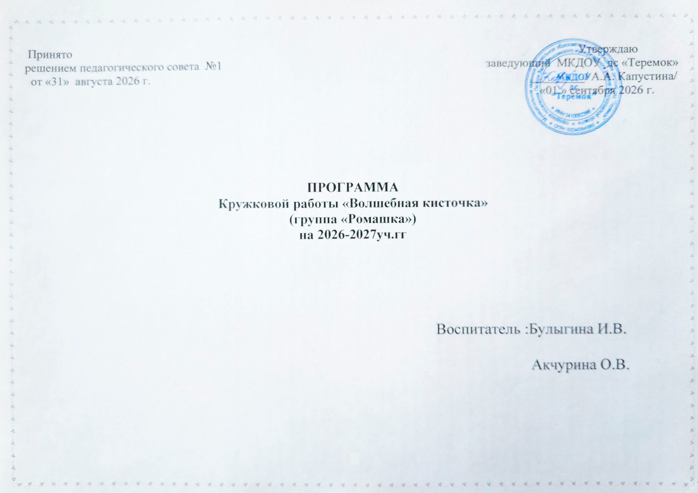
1. Пояснительная записка
Кружковая работа «Веселая кисточка» имеет художественно-эстетическую направленность и ориентирована на развитие творческих способностей детей через освоение нетрадиционных техник изобразительной деятельности. Интеграция рисования, аппликации и лепки позволяет детям всесторонне развивать мелкую моторику, пространственное мышление и творческое воображение. В разновозрастной группе такое сочетание даёт возможность каждому ребёнку выбрать посильный способ работы, а старшие дети помогают младшим осваивать новые приёмы.
2. Цель и задачи:
Цель: создание условий для раскрытия творческого потенциала детей посредством освоения и применения нетрадиционных техник изобразительной деятельности.
Задачи:
· Обучающие: освоить разнообразные техники (рисование пальцами, ватными палочками; аппликацию обрывную, из природных материалов; лепку из пластилина, солёного теста, пластилинографию).
· Развивающие: развивать чувство формы, цвета, композиции, мелкую моторику и координацию движений.
· Воспитательные: воспитывать аккуратность, усидчивость, интерес к совместной деятельности и взаимопомощи.
3. Организация
· Периодичность: 1 раз в неделю (4 занятия в месяц).
· Длительность: 15–20 минут.
· Структура занятия: каждое занятие включает один из видов деятельности или их сочетание (по выбору педагога).

Месяц | Тема занятия | Виды деятельности | Цели и задачи
Сентябрь | Веселые овощи | Лепка из соленого теста | Познакомить детей с техникой лепки из соленого теста. Развивать мелкую моторику рук, воображение детей
 | Соберем урожай | Коллективная аппликация | Учить детей составлять композицию. Развивать навыки аккуратного обращения с клеем, воспитывать интерес к коллективной работе
Октябрь | Листопад, листопад, листья яркие летят | Рисование ладошками | Познакомить детей с техникой рисования ладошками, воспитывать интерес к данному виду работы.
 | Осенний ковер | Аппликация из листьев | Учить создавать композицию из природных материалов, воспитывать бережное отношение к природе
 | Веселый ёжик | Пластилинография | Продолжать знакомить детей с техникой пластилирографии
 | Дождик и тучи | Рисование мятой бумагой (тучи) и ватными палочками (капли) | Учить создавать образ дождя и туч с помощью разных материалов, закреплять приемы работы с мятой бумагой и ватными палочками
Ноябрь | Моя любимая игрушка | Аппликация из геометрических фигур | Учить составлять образ игрушки из простых геометрических фигур
 | Домашние животные | Рисование (отпечаток ладошки – превращение в собачку); аппликация из геометрических фигур «Собачья будка»; лепка косточки для собаки. | Учить детей составлять композицию, используя различные техники работы
 | Грибная полянка | Лепка из пластилина (коллективная работа) | Закреплять навыки работы с пластилином и стекой
 | Волшебные снежинки | Вырезание снежинок из белой бумаги | Учить складывать бумагу симметрично, познакомить с разнообразием форм снежинок и их симметрией
Декабрь | Зимняя сказка | Аппликация с элементами рисования | Учить детей дополнять рисунок элементами, используя ватные диски
 | Елочка красавица | Аппликация (елочка), лепка (украшение –бусы, шарики) | Учить детей составлять композицию, используя разные техники работы.
 | Новогодняя открытка | Аппликация с элементами рисования | Продолжать учить составлять композицию, используя разные техники работы
 | Снеговик- почтовик | Лепка из соленого теста | Продолжать учить детей работе с соленым тестом
Январь | Морозные окошки | Рисование ватной палочкой | Учить передавать морозные узоры с помощью точек, линий, завитков
 | Мишка на севере | Аппликация из ваты | Учить передавать обьемную форму предмета, при помощи ваты или ватных дисков
 | Зимний лес | Коллективная аппликация | Учить распределять работу, при составлении композиции
Февраль | Зимние забавы | Рисование санок (восковые мелки ); аппликация (дети- готовые формы; лепка снежков (шарики из пластилина) для игры. | Учить передавать в работе детские впечатления, желание поделиться личным опытом
 | Подарок для папы | Оригами | Изготовление подарка для папы в технике оригами
 | Подарок для папы | Оригами | Продолжать знакомство детей с техникой оригами
 | Животные жарких стран | Рисование жирафа (пятна ватными палочками); аппликация из ниток (грива); | Закреплять нетрадиционные приемы работы при составлении композиции
Март | Подарок для мамы | Оригами | Изготовление цветов для мамы в технике оригами
 | Подснежники | Аппликация из ватных дисков | Продолжать учить детей работать с ватными дисками
 | Ручеёк и кораблик | Рисование волн; аппликация кораблика из бумаги (оригами + наклеивание). | Продолжать учить детей создавать композицию, используя разные техники выполнения работы
 | Насекомые | Рисование бабочки (симметричная монотипия | Познакомить детей с техникой симметричной монотипии и ее отличиями от обычного рисования
Апрель | Пасхальное яйцо | Рисование узоров восковыми мелками | Развивать мелкую моторику рук при нанесении тонких линий и точек восковым мелком
 | Зелёный луг | Рисование травы (размазывание пальцами); аппликация из салфеток (одуванчики). | Познакомить с новой техникой рисования – размазывание пальцами
 | Разноцветные жучки | Работа с синельной проволкой | Помочь детям освоить базовые приемы работы: сгибание, скручивание, соединение концов проволки
 | Цветущий сад | Рисование веток (ватная палочка); аппликация цветов из кругов | Освоить технику «тычка» ватной палочкой для передачи почек, дополнять рисунок аппликацией
Май | Весенние цветы | Рисование цветов в технике симметричной монотипии | Продолжать знакомить детей с техникой симметричной монотипии
 | Весенний букет | Работа с синельной проволкой | Продолжать учить детей работе с синельной проволкой
 | Разноцветный зонтик | Пластилинография | Продолжать учить детей работать в технике пластилинографии
Подведение итогов года, поощрение детей

